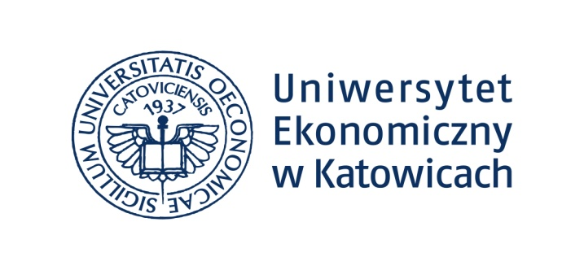
Katedra Rachunkowości
Program
Międzynarodowej Konferencji Naukowej
„FINANSE I RACHUNKOWOŚĆ W KSZTAŁTOWANIU OBRAZU SYTUACJI FINANSOWEJ PODMIOTÓW SPRAWOZDAWCZYCH”
Katowice, 21 X 2015 r.

10.00 – 10.30 OTWARCIE KONFERENCJI
WYSTĄPIENIE ZAPROSZONYCH GOŚCI
10.30 – 12.30 I SESJA PLENARNA
„FINANSE I RACHUNKOWOŚĆ W ZARZĄDZANIU JEDNOSTKĄ”
PRZEWODNICZĄCA OBRAD: PROF. DR HAB. MARZENA REMLEIN
Referaty:
1. Prof. Giorgos Christonakis (Berlin School of Economics and Law)
Towards Juridification of the Corporate Social Responsibility concept in the EU Corporate Governance area
2. Prof. Olga Savchenko (National Technical University “Kharkiv Polytechnic Institute”, Ukraine)
Prospects and challenges of transaction sector restructuring under the effect of the EU-Ukraine Association Agreement
3. Prof. dr hab. Ewa Śnieżek, dr M. Wiatr (Uniwersytet Łódzki )
Modelowanie raportów jako próba ograniczenia luki komunikacyjnej
w sprawozdawczości finansowej
4. Mgr Lidia Wiatrak (Uniwersytet Ekonomiczny we Wrocławiu)
Zarządzanie ryzykiem wewnętrznym w organach administracji publicznej
5. Prof. Dr Petra Kroflin (Duale Hochschule Baden Wűrttemberg Ravensburg)
Shareholder Value Management in the context of Investor Relations – Does Reporting Value Based Figures really impact shareholders’ value perceptions?
6. PhD Ana Kundid Novokmet, ME Ivana Tokić (University of Split)
Adoption of Internet banking SERVICE within the corporate sector in Croatia
7. Mgr Anna Balicka (Uniwersytet Ekonomiczny we Wrocławiu)
Informacja środowiskowa w sprawozdawczości przedsiębiorstwa

8. PhD Katalin Varga Kiss (Széchenyi István University, Győr, Hungary)
Risk management strategies of financial institutions in Hungary
9. Dr Monika Raulinajtys-Grzybek (Szkoła Główna Handlowa, Warszawa)
Znaczenie standardu rachunku kosztów w realizacji polityki zdrowotnej

12.30 – 14.00 Przerwa na obiad
14.00 – 16.00 II SESJA PLENARNA
“RAPORTOWANIE WYNIKÓW BILANSOWYCH”
PRZEWODNICZĄCY OBRAD: PROF. DR HAB. MARIUSZ ANDRZEJEWSKI
Referaty:
1. Prof. dr hab. Gertruda Świderska, dr hab. Bogusława Bek-Gaik (Szkoła Główna Handlowa, Warszawa, Akademia Górniczo-Hutnicza, Kraków)
Dokąd zmierza raportowanie biznesowe
2. PhD Erekle Pirveli (Caucasus University, Georgia)
The Influence of Capital Market Strength on Financial Reporting Quality: International Evidence
3. PhD Rogošić Andrijana, ME Budimilić Anamarija (University of Split)
Accounting information and controlling in the banking industry
4. Prof. dr hab. Robert Kowalak (Uniwersytet Ekonomiczny we Wrocławiu)
Informacja dodatkowa w analizie finansowej przedsiębiorstwa
5. Dr Joanna Błażyńska (Uniwersytet Ekonomiczny w Poznaniu)
Jakość informacji o sytuacji finansowej jednostek gospodarczych
6. Dr Przemysław Czajor (Uniwersytet Łódzki)
Wpływ modelu utraty wartości aktywów finansowych na obraz sytuacji finansowej banków oraz jednostek o niefinansowym profilu działalności
7. Mgr Agnieszka Piróg (Wyższa Szkoła Biznesu w Dąbrowie Górniczej)
Aplikacja modeli dyskryminacyjnych w ocenie kontynuacji działalności przedsiębiorstw

16.00 ZAKOŃCZENIE KONFERENCJI

